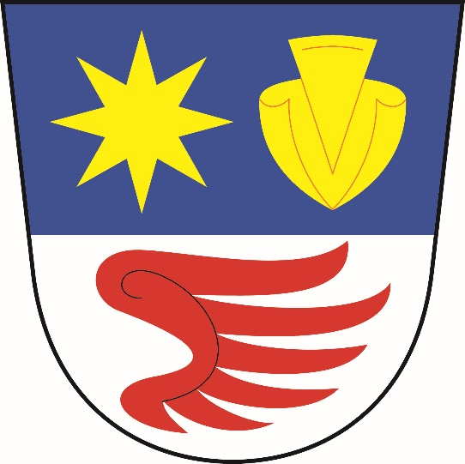
PROVOZNÍ ŘÁD DĚTSKÉHO HŘIŠTĚ

Provozovatel: OBEC SAZOVICE

PROVOZNÍ DOBA: Hřiště slouží k užívání ZŠ a MŠ Sazovice, okres Zlín, p.o. v pracovních dnech od 8.00 do 16:30 hodin.
Pro veřejnost v pracovních dnech od 16:30 do 18:00 hodin, o víkendech a prázdninách od 10:00 do 18:00 hodin.
Hřiště se v 18:00 hodin uzamyká.

Správce hřiště: Obec Sazovice, tel.: 725 121 141, 603 769 999
Důležitá tel. čísla: IZS – 112, Hasiči - 150, Záchranná služba – 155, Městská policie – 156, Policie - 158

DĚTSKÉ HŘIŠTĚ JE URČENO PRO DĚTI OD 3 DO 14 LET.

Dospělá osoba je povinna předtím, než se dítě dostane do kontaktu s herními prvky, toto zařízení překontrolovat, je-li z hlediska bezpečnosti hrajících si dětí v pořádku. V případě zjištění, že je stavem dětského hřiště ohrožena bezpečnost dětí, nesmí dospělá osoba připustit, aby je dítě používalo.

Pobyt na dětském hřišti je na vlastní nebezpečí uživatele, za děti ručí rodiče, odpovědný zástupce, či jiná dospělá osoba.
Dětem mladším 6ti let je vstup na dětské a užívání herních prvků a vybavení dětského hřiště povolen jen v doprovodu a pod trvalým dozorem rodičů, odpovědné osoby či jiné dospělé osoby.
Uživatelé dětského hřiště jsou povinni řídit se ustanoveními provozního řádu, dodržovat pravidla slušného chování a dbát na pořádek, čistotu a bezpečnost.
Z užívání dětského hřiště jsou vyloučeny osoby, které nerespektují pokyny provozního řádu, ohrožují zdraví, bezpečnost, pořádek, čistotu, osoby podnapilé a pod vlivem omamných a návykových látek.
Za úmyslné poškození dětského hřiště dítětem nebo škodu vzniklou nerespektováním provozního řádu nese odpovědnost v plné výši dohlížející dospělá osoba.
Provozovatel neručí za případnou ztrátu předmětů ve vlastnictví uživatele.
Po ukončení návštěvy hřiště, je návštěvník povinen uvézt herní prvky do původního stavu. Pískoviště musí být při odchodu vždy zakryto.

V CELÉM PROSTORU DĚTSKÉHO HŘIŠTĚ JE ZAKÁZÁNO:
- kouření, konzumace alkoholu a užívání omamných látek
- manipulace s otevřeným ohněm
- přinášet střelné zbraně, výbušniny, jedovaté látky, chemikálie a jiné předměty ohrožující zdraví
- vstup se psy a jinými zvířaty
- vjezd či jízda na kole, koloběžce, kolečkových bruslích a jiných dopravních prostředcích
- poškozovat zařízení a vybavení dětského hřiště a zeleň, pokud je součástí hřiště
- odkládat a vyhazovat odpadky mimo místa k tomu určená a znečišťovat hřiště a jeho okolí
- stanování a nocování
- provádět bez souhlasu provozovatele jakékoliv úpravy nebo neodborné zásahy s vybavením a zařízením
- používání zařízení nad rámec běžného používání, provozovatel neručí za případné následky nesprávného používání

VSTUP NA DĚTSKÉ HŘIŠTĚ JE ZAKÁZÁN:
- pokud je herní zařízení nebo vybavení kluzké nebo je jeho povrch namrzlý nebo je na něm zjištěna závada
- pokud se na ploše hřiště nachází předměty, které by mohly ohrozit zdraví
- v horkém počasí může být povrch zařízení rozpálen na vysokou teplotu, při nichž hrozí vznik popálenin, dohlížející osoba je povinna předem teplotu překontrolovat a dítěti případně vstup zakázat

Schváleno Zastupitelstvem obce Sazovice dne 17.10.2023, Den účinnosti provozního řádu: 17.10.2023

